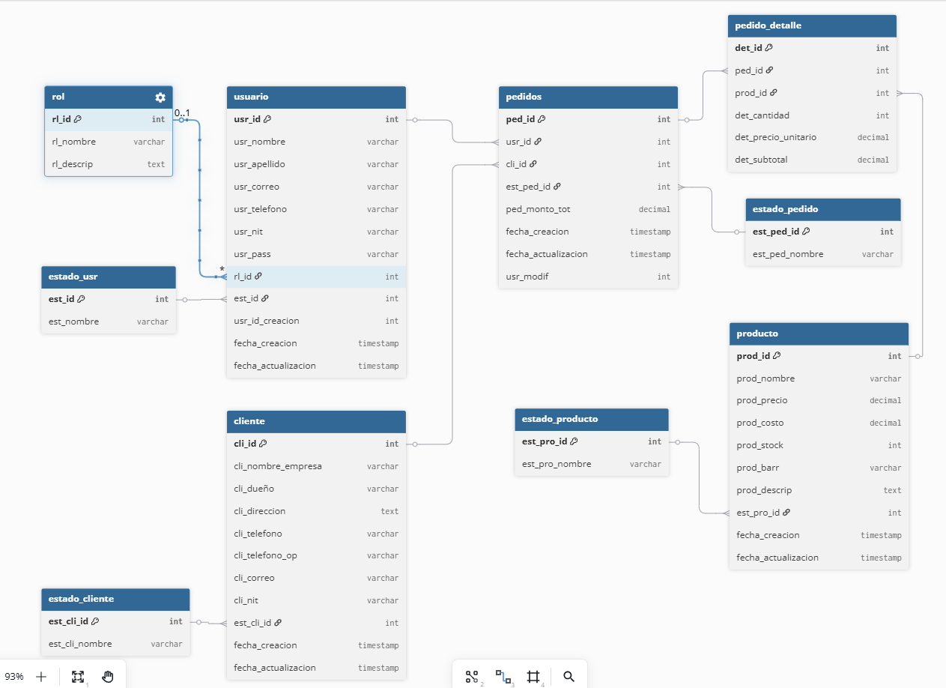-- Creación de tablas de estado primero
CREATE TABLE rol (rl_id INT PRIMARY KEY, rl_nombre VARCHAR(50), rl_descrip TEXT);
CREATE TABLE estado_usr (est_id INT PRIMARY KEY, est_nombre VARCHAR(50));
CREATE TABLE estado_pedido (est_ped_id INT PRIMARY KEY, est_ped_nombre VARCHAR(50));
CREATE TABLE estado_cliente (est_cli_id INT PRIMARY KEY, est_cli_nombre VARCHAR(50));
CREATE TABLE estado_producto (est_pro_id INT PRIMARY KEY, est_pro_nombre VARCHAR(50));

-- Usuarios y Clientes
CREATE TABLE usuario (
usr_id INT PRIMARY KEY,
usr_nombre VARCHAR(100),
rl_id INT REFERENCES rol(rl_id),
est_id INT REFERENCES estado_usr(est_id),
fecha_creacion TIMESTAMP DEFAULT CURRENT_TIMESTAMP
);

CREATE TABLE cliente (
cli_id INT PRIMARY KEY,
cli_nombre_empresa VARCHAR(150),
est_cli_id INT REFERENCES estado_cliente(est_cli_id),
fecha_creacion TIMESTAMP DEFAULT CURRENT_TIMESTAMP
);

-- Productos
CREATE TABLE producto (
prod_id INT PRIMARY KEY,
prod_nombre VARCHAR(150),
prod_precio DECIMAL(10,2),
est_pro_id INT REFERENCES estado_producto(est_pro_id)
);

-- Pedido (Encabezado)
CREATE TABLE pedidos (
ped_id INT PRIMARY KEY,
usr_id INT REFERENCES usuario(usr_id),
cli_id INT REFERENCES cliente(cli_id),
est_ped_id INT REFERENCES estado_pedido(est_ped_id),
ped_monto_tot DECIMAL(10,2),
fecha_creacion TIMESTAMP DEFAULT CURRENT_TIMESTAMP
);

-- Detalle del Pedido (Aquí es donde ocurre la magia de la normalización)
CREATE TABLE pedido_detalle (
det_id SERIAL PRIMARY KEY,
ped_id INT REFERENCES pedidos(ped_id),
prod_id INT REFERENCES producto(prod_id),
det_cantidad INT NOT NULL,
det_precio_unitario DECIMAL(10,2) NOT NULL, -- Guardamos el precio de ese día
det_subtotal DECIMAL(10,2)
);
.
VISTA REPORTE
CREATE VIEW reporte_ventas_detallado AS
SELECT
p.ped_id AS folio_pedido,
p.fecha_creacion AS fecha_venta,
c.cli_nombre_empresa AS cliente,
u.usr_nombre AS vendedor,
pr.prod_nombre AS producto,
pd.det_cantidad AS cantidad,
pd.det_precio_unitario AS precio_venta,
pd.det_subtotal AS subtotal_linea,
ep.est_ped_nombre AS estado_pago
FROM pedidos p
JOIN pedido_detalle pd ON p.ped_id = pd.ped_id
JOIN cliente c ON p.cli_id = c.cli_id
JOIN usuario u ON p.usr_id = u.usr_id
JOIN producto pr ON pd.prod_id = pr.prod_id
JOIN estado_pedido ep ON p.est_ped_id = ep.est_ped_id;

TRIGGER PARA STOCK
-- 1. Creamos la función que ejecutará la resta
CREATE OR REPLACE FUNCTION actualizar_stock_venta()
RETURNS TRIGGER AS $$
BEGIN
-- Restamos la cantidad vendida del stock actual del producto
UPDATE producto
SET prod_stock = prod_stock - NEW.det_cantidad
WHERE prod_id = NEW.prod_id;

-- Validamos que el stock no sea negativo (Opcional, lanza error si no hay suficiente)
IF (SELECT prod_stock FROM producto WHERE prod_id = NEW.prod_id) < 0 THEN
RAISE EXCEPTION 'Stock insuficiente para el producto ID %', NEW.prod_id;
END IF;

RETURN NEW;
END;
$$ LANGUAGE plpgsql;

-- 2. Creamos el disparador que se activa después de cada insert en el detalle
CREATE TRIGGER tr_actualizar_inventario
AFTER INSERT ON pedido_detalle
FOR EACH ROW
EXECUTE FUNCTION actualizar_stock_venta();

